上海市工业和通信业能碳数智空间服务子系统建设项目采购需求

项目概况
本项目名称为“上海市工业和通信业能碳数智空间服务子系统”。为深入贯彻落实国家“双碳”战略目标，加快推进上海市节能降碳管理数字化、智能化升级，组织开展本项目建设。本项目与政府管理相关功能衔接，复用现有数据汇集、业务流程与系统能力。在已建成的能碳业务系统基础上，本期重点叠加AI智能化能力：以政府端能碳数据管理、智能报表填报、双控考核监管等为基础底座，强化绿色制造、零碳创建智能化能力，配套政策标准研究、科创供需撮合AI应用，面向政府、园区、企业、第三方机构提供智能化业务工具，提升管理服务精细化水平，赋能企业绿色低碳转型。
是否按XC要求建设：是

建设目标
围绕政府端能碳数据管理、智能报表填报、双控考核监管、绿色制造与零碳创建、政策标准研究、科创供需撮合等核心业务，通过多智能体协同调度、统一标签字段体系、可信数据确权等智能化能力的建设，实现能碳监管业务从“事后统计”向“事中干预、事前预测”的提级转档，形成可演示、可落地、可验证的能碳数智空间服务体系，支撑上海市工业和通信业节能降碳管理的数字化、智能化升级，赋能企业绿色低碳转型。
应用指标：覆盖能源利用状况报告、温室气体排放报告、节能月报、能耗限额核查、能碳双控考核等核心政府监管业务的智能化能力；
技术指标：建立多智能体协同调度底座，支持任务拆解、上下文留存、中断续跑；
绩效指标：项目全部建设内容须在2026年12月31日前完成部署开发、初验、进入试运行。
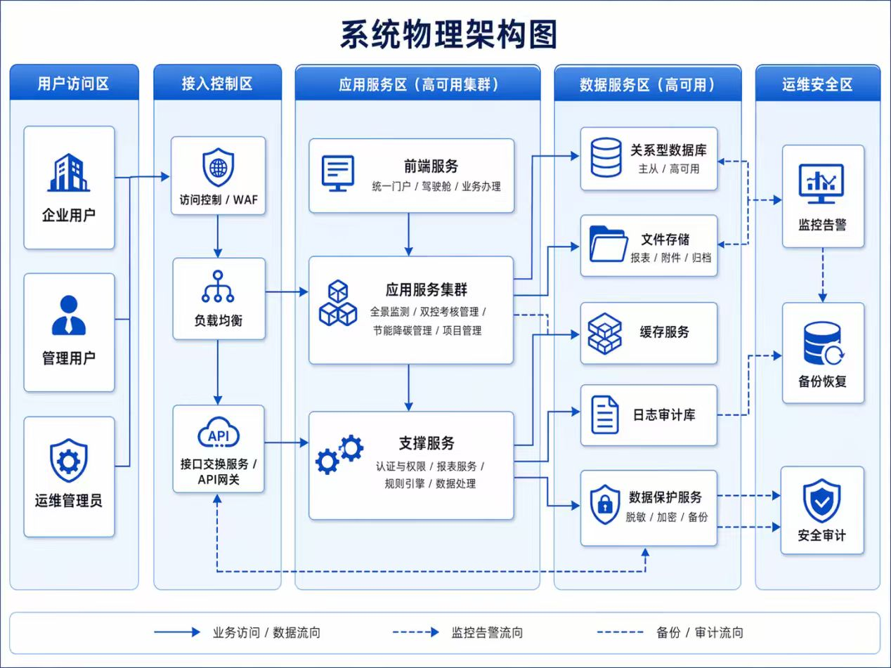图1 整体架构图

项目建设内容
（1）架构要求：采用模块化、前后端分离架构，系统结构清晰，便于维护迭代，能够与原系统无缝对接，业务对象、标签字段体系兼容原有业务数据；支持功能模块按需扩展，云原生弹性部署，适配业务规模增长，可后续承接新增智能体接入。
（2）智能体资产管理：智能体、技能、知识、业务标签采用统一资产化管理，支持版本管理、版本回滚、能力复用。
（3）性能要求：标准部署环境下核心业务接口响应满足日常业务操作体验；文档解析、智能报告生成等耗时任务提供异步任务机制，任务进度可视化展示；具备稳定并发处理能力，支撑多用户同时在线开展填报、查询、智能分析、评审等业务。
（4）部署环境：完成国产操作系统、国产数据库、国产中间件全栈适配；采用容器化部署，支持弹性扩缩容，保障平台7×24稳定运维。
1、软件开发清单：
序号 | 应用系统名称 | 模块名称 | 模块描述
1 | 上海市工业和通信业能碳数智空间服务子系统 | 空间核心平台-全景展示与决策中枢 | 在驾驶舱基础上叠加AI能力，建设产业能碳全景驾驶舱、一屏观全市决策中枢。汇聚全市工业通信业能耗、碳排放、绿色制造、节能项目指标，支持多维钻取、同环比、趋势预测；面向管理层提供综合决策视图，集成异常预警、任务督办，实现一屏掌握能碳总体态势。
2 | 上海市工业和通信业能碳数智空间服务子系统 | 空间核心平台-四大板块全景看板 | 升级政府管理、企业服务、绿色制造、绿洲科创四大看板，对接各业务库自动归集月报、年报、温报、监察、培育库、大赛数据；支持多维度筛选钻取、同比环比、异常预警，以多种图表实现监管成效、企业服务、绿色制造培育、科创撮合成果可视化展示。
3 | 上海市工业和通信业能碳数智空间服务子系统 | 空间核心平台-交互服务与知识底座 | 建设政企事项智能督办台、能碳智能问答助手、能碳要闻情报站。搭建政企双端任务工作台，归集待办、到期预警，支持附件上传、任务固化复用、全流程闭环跟踪；构建能碳智能问答，支持多轮对话与附件解析，低置信问题流转人工兜底；自动聚合国内外政策技术资讯，AI生成摘要，支持标签检索。
4 | 上海市工业和通信业能碳数智空间服务子系统 | 空间核心平台-底层技术与数据基座 | 建设多智能体协同调度、多源数据智能治理引擎。主Agent实现任务拆解、子智能体编排、结果校验，支持上下文留存、任务中断续跑；实现多格式文档、扫描件解析，完成近五年历史数据清洗与语义标注，建立企业、设备、项目、政策、标准标准化标签字段体系，为上层业务提供标准化数据输入。
5 | 上海市工业和通信业能碳数智空间服务子系统 | 政府管理智能体集群-智能填报智能体 | 覆盖能源利用状况报告、温室气体排放报告、节能月度报告、节能档案、能碳岗位备案。支持OCR识别企业报表材料，复用平台存量确权数据，实现一次填报多报表复用；内嵌30个行业碳排放核算方法学或标准，兼容上海、国家两套核算口径，辅助欧盟碳边境调节机制核查、申报；构建企业电子节能档案，实现岗位备案、校验与更新提醒。
6 | 上海市工业和通信业能碳数智空间服务子系统 | 政府管理智能体集群-数据确权智能体 | 实现三层可信核验：报表内部逻辑校验、跨表一致性校验、近五年历史跨期比对，辅以企业上传材料外部佐证；经人工兜底后生成确权凭证。
7 | 上海市工业和通信业能碳数智空间服务子系统 | 政府管理智能体集群-设备对标智能体 | 包含淘汰落后设备识别、设备能效对标。解析企业设备铭牌参数，对照国家淘汰目录、能效标准自动识别落后设备、评定能效等级；测算设备更新节能量与成本收益，向监管、企业双向风险提醒。
8 | 上海市工业和通信业能碳数智空间服务子系统 | 政府管理智能体集群-限额核查智能体 | 包含能耗限额检查、数据中心管理。依据能耗限额标准校验企业产品单耗，自动生成核查报告；针对数据中心开展PUE对标核查，识别低效对象，输出整改提示，支持多维度汇总统计。
9 | 上海市工业和通信业能碳数智空间服务子系统 | 政府管理智能体集群-项目管服智能体 | 包含固投项目监管、两高项目管理。对扫描件、非标材料做OCR结构化解析，开展跨文档校验；实现固投节能审查智能预审、能耗异常预警；完成两高项目库与储备库智能匹配，自动校验减量替代台账，异常标记留痕闭环监管。
10 | 上海市工业和通信业能碳数智空间服务子系统 | 政府管理智能体集群-双控考核智能体 | 包含目标分解、双控考核、日常进度跟踪。基于确权的年报、月报、温报数据，完成区、集团、重点企业能耗碳排指标预分解；实现考核智能初审打分，输出问题清单、考核初稿，操作全程留痕；结合月度数据动态预判年度目标完成度，输出风险清单，从事后考核转向过程干预。
11 | 上海市工业和通信业能碳数智空间服务子系统 | 政府管理智能体集群-数据分析智能体 | 支持年报、温报、月报、限额报告等不同填报数据的全量化提取，支持多维度、多字段的数据提取，如分字段、分标签、分主体、分时间提取各类数据，并能够支持数据完整性、准确性的校验，支持生成数据分析报告。
12 | 上海市工业和通信业能碳数智空间服务子系统 | 政府管理智能体集群-报告撰写智能体 | 联动平台统计数据，自动生成工作总结、业务专报、行业分析、前沿动态初稿，支持业务人员人工微调。
13 | 上海市工业和通信业能碳数智空间服务子系统 | 政府管理智能体集群-政策研究智能体 | 搭建国内外能碳政策知识库，完成政策结构化解析、标签化管理；开展跨区域政策对比，识别政策空白，输出研究报告。跟踪国家及本市标准制修订动态，归集多类标准文本并结构化解析；开展跨标准对比识别空白短板；为本市地方标准编制提供框架、指标、初稿生成能力，输出标准解读及企业对标指引。
14 | 上海市工业和通信业能碳数智空间服务子系统 | 绿色制造智能体集群-绿色制造智能体-绿色工厂 | 支持复用平台确权能碳数据，内嵌绿色工厂评价通则及分行业细则，实现在线对标、模拟自评、报告自动生成、短板识别；完善培育库、流程跟踪、专家评审、动态监测，支撑市-区-集团-企业多级绿色工厂培育、评审及动态管理。
15 | 上海市工业和通信业能碳数智空间服务子系统 | 绿色制造智能体集群-零碳进阶智能体-零碳工厂/算力设施 | 内嵌对应评价指标体系，搭建创建储备库；依托确权数据开展准入初审，输出企业零碳画像与培育建议；跟踪建设进度，支撑市区两级专家评审、核算及初步验收。
16 | 上海市工业和通信业能碳数智空间服务子系统 | 招才引智智能体集群-绿洲科创智能体-绿洲科创 | 建设科创专题看板，汇聚企业需求、技术方案，多维展示大赛运行成效；实现技术方案信息自动提取、分类入库，AI初评结合专家复核；完成企业降碳需求-技术方案智能匹配，支撑供需撮合对接。
17 | 上海市工业和通信业能碳数智空间服务子系统 | 空间核心通用能力-多智能体协同调度底座 | 提供统一主Agent调度框架，实现任务接收、任务解析、任务拆解、子智能体编排（串行、并行）、参数下发、结果汇聚、冲突校验；完整记录任务全流程执行日志，保存输入参数、中间结果、输出成果；支持长周期复杂任务托管、中断续跑、异常捕获、失败重试，对执行异常任务提供原因提示，保障报表生成、核查分析、报告撰写等长耗时业务任务稳定交付。
18 | 上海市工业和通信业能碳数智空间服务子系统 | 空间核心通用能力-统一标签、字段与业务对象体系 | 统筹设计企业、设备、项目、报表、政策、标准、技术方案七类核心业务对象，统一对象字段定义、枚举值、分类标签；打通政府监管模块、绿色制造模块、招才引智模块之间的业务对象关联关系；保障同一企业、同一设备在不同智能体之间基础数据、标签口径保持一致，避免各智能体数据孤岛；标签字段支持可配置扩展，适配后续业务迭代。
19 | 上海市工业和通信业能碳数智空间服务子系统 | 空间核心通用能力-分层知识治理能力 | 构建市区园区集团企业五级分层知识治理体系，针对业务制度、核算方法学、政策文件、标准文本、评审规则建立知识入库、版本管理、失效标记、审计溯源全流程管理；支持知识编译为专题索引，面向不同层级用户提供统一口径的知识调用，知识变更全程留痕，支撑智能问答、报表核算、评审研判等场景调用。
20 | 上海市工业和通信业能碳数智空间服务子系统 | 空间核心通用能力-跨模块数据互通与上下文索引能力 | 打通原有系统与本项目智能体的数据链路，建立全平台统一AI上下文索引；实现确权能碳数据、档案、项目库、培育库、方案库之间可关联检索、可点击溯源原始业务记录；严格控制数据访问权限，不同角色仅可访问授权范围内的数据，实现数据互通但不越权泄露。
21 | 上海市工业和通信业能碳数智空间服务子系统 | 空间核心通用能力-自然语言交互与任务能力 | 支持业务人员通过自然语言发起填报辅助、数据分析、报告生成、标准检索等业务任务；系统可将自然语言需求转换为智能体执行任务；支持用户对AI输出结果进行反馈，反馈记录留存用于后续能力迭代优化，降低业务人员使用门槛。
22 | 上海市工业和通信业能碳数智空间服务子系统 | 空间核心通用能力 | 支持敏感业务数据在可信域内受控计算，原始敏感数据不向外导出，仅输出确权凭证、统计结果等加工后输出数据，支撑数据要素安全利用。
23 | 上海市工业和通信业能碳数智空间服务子系统 | 空间核心通用能力-安全与合规管控 | 统一身份认证、细粒度RBAC权限、敏感操作拦截、全链路审计日志；针对AI输入输出增加风险识别管控，防止违规输出；日志留存周期满足政务系统安全管理相关要求。
24 | 上海市工业和通信业能碳数智空间服务子系统 | 空间核心通用能力-国产化适配与交付保障 | 完成国产操作系统、国产数据库、国产中间件全栈适配；采用容器化部署，支持弹性扩缩容，保障平台7×24稳定运维。

其他工作要求

售后服务要求
本项目自竣工验收合格意见书出具之日起，供应商提供合同约定的免费运维服务期。
在质量保证期内，供应商需按照售后服务承诺提供保修和运行维护服务。
在质量保证期内，供应商负责信息系统的运行维护工作，确保信息系统安全、稳定、可靠地运行。运行维护工作范围包括：故障响应、问题修复、版本补丁、技术咨询、智能体能力运维、国产化环境适配保障等。

应急响应要求
供应商对系统故障应能够实时响应，若系统发生故障，接到通知后30分钟之内响应，专业工程师2小时内到达现场。特殊故障与客户沟通协商后，按照协商的方式制定解决方案并进行处理。
具体故障级别及对应的应急响应要求如下：
一级故障：在1小时内确诊，总故障解决时间不超过4小时。
二级故障：在2小时内确诊，并在4小时内由专家到达现场确诊并解决，总故障解决时间不超过8小时；
三、四级故障：在4小时内确诊故障，总故障解决时间不超过16小时。

培训要求
供应商配备专职培训教员，面向甲方业务及运维人员开展系统操作培训。培训内容包括能耗报表填报核查、数据确权、考核评审、绿色制造零碳创建、智能体应用等业务操作。针对系统使用单位提供业务操作培训，应提供详细培训方案。
(1)在质量保证期内，提供2次及以上与项目相关的必要培训。
(2)供应商需要开展分层次的人员培训工作，每次培训后应对参加培训人员进行测试，评估培训成果。培训应具有培训教材、培训环境和高水平的培训讲师。
(3)供应商应提供一般用户的基础操作培训和部门信息管理员的日常应用维护的培训，确保用户对象能够掌握对应的操作技能。面向广大企业端用户，系统内嵌电子操作指南、常见问题知识库，提供自助式操作指引。

进度要求
投标人应根据建设内容，分阶段制定合理的时间进度，并且应根据招标方要求进行调整和细化。总工期硬性约束：项目全部建设内容须在2026年12月31日前完成部署开发、初验、进入试运行。
总建设周期至2026年12月31日，分为以下阶段：
第一阶段：需求调研与概要设计阶段，完成业务基准文件编制、系统概要设计、业务对象与标签字段体系设计。
第二阶段：详细开发、集成测试、业务联调、培训、初验及试运行，确保2026年12月31日前完成初步验收，系统进入试运行。

项目团队及驻场人员要求
1）供应商须组建稳定、专业的项目实施团队，项目核心人员在项目周期内保持相对稳定，未经甲方书面许可不得随意更换。应针对本项目提供不少于以下配置的项目服务团队（合计不少于11人）：项目负责人1名、业务需求分析师不少于2名、AI/智能体研发工程师不少于3名、后端开发工程师不少于2名、前端开发工程师不少于1名、测试工程师不少于1名、安全运维工程师不少于1名。供应商须提供项目人员简历，项目实施全过程提供固定对接人，保障日常沟通响应。
角色 | 主要职责 | 人员数量 | 人员要求 | 驻场要求
项目负责人 | 全面负责项目进度、需求协调、质量管控、对外汇报 | 1人 | 1.具备计算机相关专业本科或以上学历；  2.具备3年政务信息化项目管理经验 | 驻场
业务需求分析师 | 熟悉工业节能降碳、能碳统计核算、双控考核、绿色制造业务，负责需求梳理、业务基准文档编制、统一业务对象与标签字段设计，对接甲方业务科室 | 不少于2人 | 具备需求分析相关经验 | 驻场
AI/智能体研发工程师 | 负责多智能体调度、文档解析、大模型应用、智能体技能开发、知识治理底座实现 | 不少于3人 | 具备大模型应用、智能体开发经验 | 驻场
后端开发工程师 | 负责平台接口、业务模块、数据库开发，对接现有系统接口，落地统一标签字段体系 | 不少于2人 | 具备Java/Python后端开发经验 | 按需
前端开发工程师 | 负责看板、工作台、评审页面开发 | 不少于1人 | 具备Web前端开发经验 | 驻场
测试工程师 | 负责功能测试、集成测试、回归测试，重点完成能耗报表、确权、考核、评审端到端业务场景测试，输出完整测试报告 | 不少于1人 | 具备测试经验 | 按需
安全运维工程师 | 负责安全管控、国产化适配、部署运维 | 不少于1人 | 具备安全运维经验 | 按需
2）投标人应针对本项目提供不少于2人的质保期间支撑团队；投标人的相关服务人员需具备相应的服务能力，需提供相关证明。具体配置：项目负责人1名（具备数字化政务项目管理经验）、运维工程师不少于1名。
角色 | 主要职责 | 人员数量 | 人员要求 | 驻场要求
项目负责人 | 负责项目质保期内的整体协调与管理 | 1人 | 具备数字化政务项目管理经验 | 驻场
运维工程师 | 负责项目运行维护与国产化环境保障 | 不少于1人 | 具备运维经验 | 驻场

等级保护要求
按照国家已正式颁布的网络安全等级保护测评相关文件及标准，主要包括《中华人民共和国网络安全法》、《信息安全技术—网络安全等级保护测评要求》（GB/T 28448-2019）等，本项目按等保2.0第二级进行建设。

商业密码应用需求
应结合《信息安全技术 信息系统密码应用基本要求》（GB/T 39786-2021）》，参照《商用密码应用安全性评估管理办法》、《信息安全技术 信息系统密码应用测评要求》（GB/T 43206-2023）、《信息系统密码应用测评过程指南》（GM/T 0116-2021）、《信息系统密码应用高风险判定指引》、《商用密码应用安全性评估量化评估规则》等技术文件的要求，本项目应符合相关密码应用测评要求，涉及企业生产等敏感信息应符合商用密码应用需求，采用国产商用密码算法对关键环节进行保护，

技术文件要求
投标人提供的书面技术资料应能确保系统正常运行所需的管理、运营及维护有关的全套文件。技术文件应该全面、完整、详细。投标人提供的技术文件至少应包括：
（1）业务蓝图及系统设计说明书（含业务对象、标签字段设计说明，项目功能明细附件）
（2）平台全部应用部署包、配套技术文档
（3）《系统操作手册》、《系统维护手册》
（4）系统全套测试报告，包含端到端业务场景测试用例
（5）《项目试运行与验收总结报告》
提供全套技术文件纸介质3套以及电子文件1套。

